Министерство науки и высшего образования Российской Федерации

Федеральное государственное бюджетное образовательное учреждение

высшего образования

«Вятский государственный университет»

Колледж ВятГУ

**ОТЧЕТ**

**ПО ДОМАШНЕЙ КОНТРОЛЬНОЙ РАБОТЕ №2**

**«ИЗУЧЕНИЕ ОДНОМЕРНЫХ МАССИВОВ И СТРОК»**

**ПО ДИСЦИПЛИНЕ**

**«ОСНОВЫ АЛГОРИТМИЗАЦИИ И ПРОГРАММИРОВАНИЯ»**

Выполнил: студент учебной группы

ИСПк- 205-52-00

Плаксивый Владимир Николаевич

Преподаватель:

Сергеева Елизавета Григорьевна

Киров

2022

**1.Цель контрольной работы:** получить базовые навыки работы с одномерными массивами, освоить принципы работы со строками как с частным случаем одномерных массивов.

**2.Формулировка задания**

Вариант 19

Задание:

1. Написать программу, определяющую какие числа из интервала [1;k] не встречается в заданном массиве.
2. Написать программу, определяющую является ли заданная строка под последовательностью исходной строки.
3. Все данные вводятся с клавиатуры. При выполнении второго пункта запрещается использовать стандартные функции для работы со строками (за исключением функции определения строки).

**3.1.Схема алгоритма с комментариями**

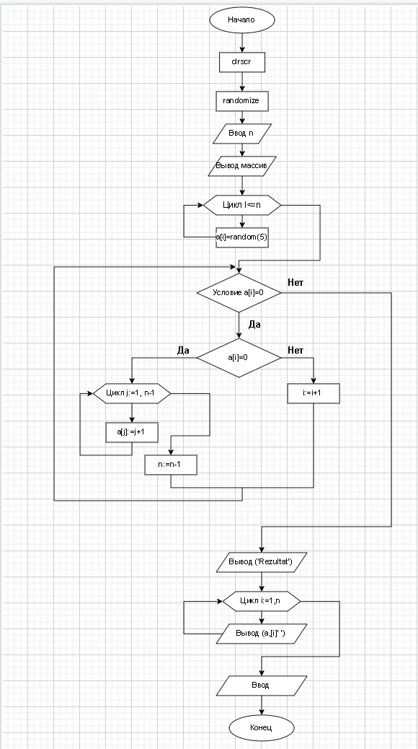

Рисунок 1 - Схема 1

**4.1 Код программы**

**uses** crt;

**var** a:**array**[1..100]**of** integer;

n,i,j:integer;

**begin**

clrscr;

randomize;

write('n=');readln(n);

writeln('Massiv:');

**for** i:=1 **to** n **do**

**begin**

a[i]:=random(5);

write(a[i],' ');

**end**;

writeln;

i:=1;

**while** i<=n **do**

**begin**

**if** a[i]=0 **then**

**begin**

**for** j:=i **to** n-1 **do**

a[j]:=a[j+1];

n:=n-1;

**end**

**else** i:=i+1;

**end**;

writeln('Rezultat:');

**for** i:=1 **to** n **do**

write(a[i],' ');

readln

**end**.

**5.1.Результат выполнения программы**

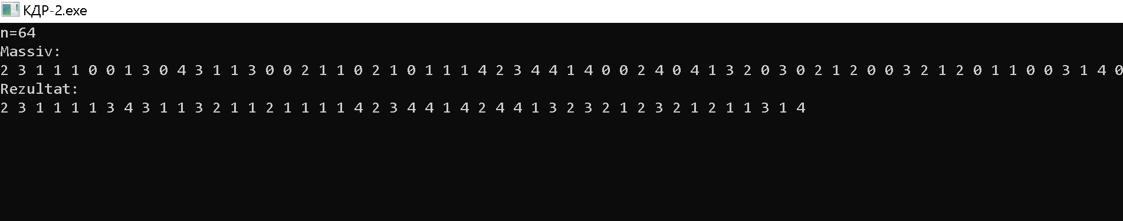

**Рисунок** 2- Выполнение программы

**3.2.Схема алгоритма с комментариями**

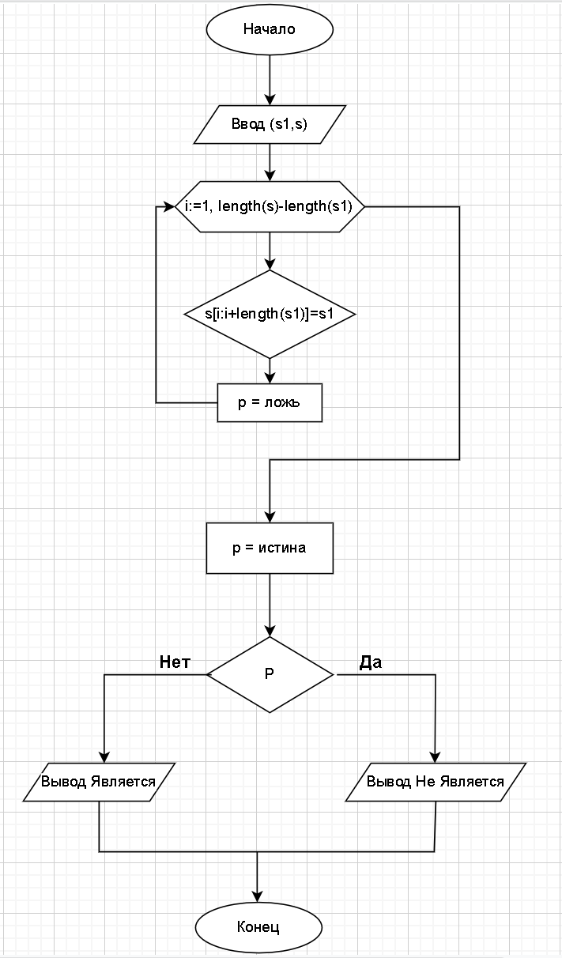

**Рисунок 3 - Схема 2**

**4.2 Код программы**

**var**

s, s1: string;

p:boolean;

**begin**

readln(s);

readln(s1);

**for var** i:=1 **to** length(s)-length(s1) **do**

**if** s[i:i+length(s1)]=s1 **then**

p:=true;

**if** p **then** write('является')

**else** write ('не является')

**end**.

**5.2.Результат выполнения программы**

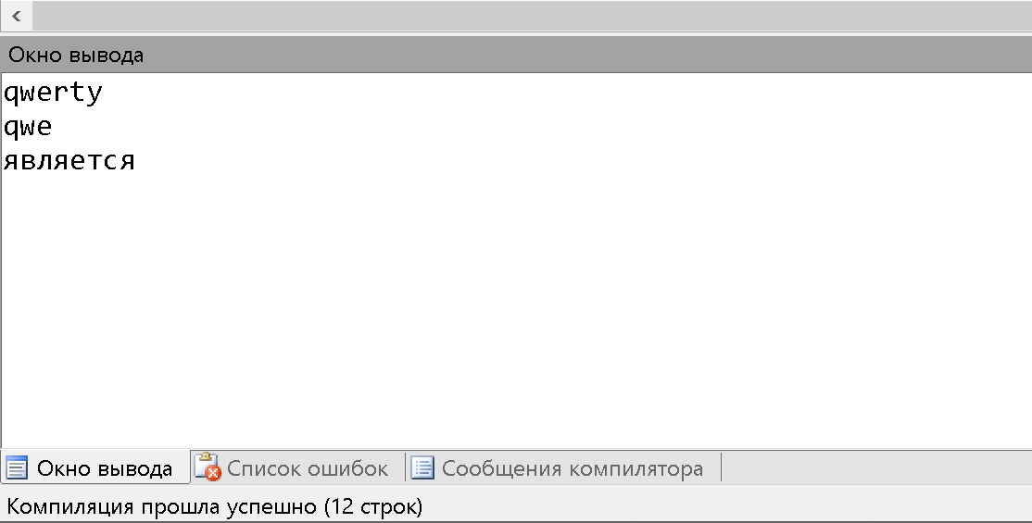

**Рисунок 4 - Выполнение программы**

**6.Вывод**

В ходе этой лаборатороной работы были изучены базовые структуры организации программы и основные конструкции языка программирования Pascal.

Сложность вызвало написание кода второй программы, так как изначально было предпринято писать программу, а потом я уже увидел условие 3 задания.Было сложно сделать здоровье кода на 100% и выше.

Было сложно но мы справились все благодаря Елизавете Григорьевне))).